BIP – Gestion des ressources –
Administrateur local - Gestionnaire
– Aide en ligne -

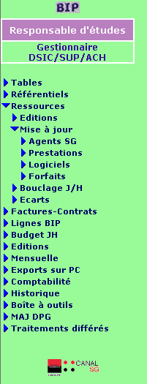
Editions : Voir § 1
Mise à jour :
Agents SG : Voir § 2
Prestations : Voir § 3
Logiciels : Voir § 4
Forfaits : Voir § 5
Bouclage J/H : Voir § 6

SOMMAIRE

1 Présentation du Document 3
1.1 Rappel : Notions Bip 3
1.1.1 DPG (Département Pôle Groupe) 3
1.1.2 Ressources 4
2 Agents SG 5
2.1 Création d’un agent 6
2.2 Modification d’un agent 7
2.3 Impression d’un agent SG 8
2.4 Gestion des situations d’un agent 8
3 Prestation 10
3.1 Création d’une prestation 11
3.2 Modification d’une prestation 12
3.3 Impression d’une prestation 12
3.4 Gestion des situations d’une prestation 13
4 Logiciels 15
4.1 Création d’un logiciel 16
4.2 Modification d’un logiciel 17
4.3 Impression d’un logiciel 17
4.4 Gestion des situations d’un logiciel 18
5 Forfaits 20
5.1 Création d’un forfait 21
5.2 Modification d’un forfait 22
5.3 Impression d’un forfait 22
5.4 Gestion des situations d’un forfait 23
6 Bouclages Jour/Homme 25
6.1.1 Validation erreurs 25

Présentation du Document

Ce document est un complément au document « Bip – Responsable d’étude – Aide en ligne».
Ce document décrit les fonctions liées aux ressources, excepté les éditions décrites dans le document cité ci-dessus.
Ces fonctions sont accessibles par les administrateurs locaux et les gestionnaires. Ces personnes sont habilitées au menu Responsable d ‘étude et respectivement aux sous-menus :
- pcm : Administrateur local ,
- ges : Gestionnaire.

Rappel : Notions Bip

DPG (Département Pôle Groupe)

Les référentiels SG ne décrivent la structure que jusqu’au niveau « Pôle », or cela était insuffisant dans le cadre de la BIP.
La BIP gère donc son propre référentiel de structure jusqu’au niveau groupe. L’identifiant de ce référentiel est appelé code DPG ( Département Pôle Groupe ) et est composé de 7 chiffres.
Exemples de codes DPG :
0201010 SISE/MCP - Département
0201110 SISE/MCP/MKT - Pôle
0201113 SISE/MCP/MKT/LOC - Groupe

Chaque utilisateur de la BIP possède un code DPG par défaut qui lui est attribué et qui est stocké au niveau des paramètres du RTFE. C’est ce code qui est pré-affiché par défaut sur la plupart des écrans. Pour le faire changer, il faut formuler une demande au gestionnaire d’application de la BIP.

Pour lancer une édition ou une sélection qui prenne en compte plusieurs groupes, l’usage est de remplacer les deux derniers chiffres ou les quatre derniers chiffres du code DPG par le caractère ‘*’.
Exemples :
- si on saisit 02011** alors, l’édition ou la sélection concernera tous les groupes du pôle SISE/MCP/MKT,
- si on saisit 020**** alors, l’édition ou la sélection concernera tous les groupes de tous les pôles de SISE/MCP.

Pour pouvoir éditer des informations sur plusieurs groupes, il faut y être habilité par le gestionnaire d’application.

Ressources

La BIP gère son propre référentiel de ressources qui contient toutes les informations utiles à la gestion des ressources. Chaque consommation de jours/hommes enregistrée dans la BIP est obligatoirement associée à une ressource.

Les ressources gérées par la BIP sont de quatre types :
- Agents SG ou assimilés : Ressources personnes dont la société est « SG.. »,
- Prestations SSII : Ressources personnes dont la société est différente de « SG.. »,
- Forfaits : Forfaits réalisés sur site ou hors site,
- Logiciels : Logiciels enregistrés dans la BIP.

L’identifiant de ce référentiel est un Code ressource BIP sur 5 chiffres.

Chaque consommé saisi est multiplié par le coût de la ressource afin de déterminer le montant en euro qui sera facturé au client payeur.

Le coût des ressources SSII est le coût journalier HT négocié avec la société.
Le coût des ressources SG est déterminé suivant un barème dépendant de son DPG d’appartenance et de son niveau ( A,B,C,D,E …. ).

A chaque ressource sont associées des informations générales :
- Nom, Prénom,
- Matricule égal au matricule pour les ressources SG , égal à l’identifiant Arpège pour les prestataires SSII.

A chaque ressource sont également associées une ou plusieurs situations, une situation décrit le positionnement de la ressource au sein de la SG entre deux dates, donc :
- Date de début et de fin de la période,
- DPG de rattachement,
- Coût journalier HT,
- Coût mensuel HT pour les ressources de type forfait facturées au 1/12 è,
- Société,
- Qualification,
- Code ressource BIP du responsable hiérarchique (autrement appelé Chef de projet).

Lorsqu’une ressource change de service, il y a inscription dans la BIP d’une nouvelle situation.

Chaque ligne BIP est associée à une ressource qui est le Chef de projet fournisseur.

Agents SG

Cette fonction permet de gérer uniquement les agents de la Société Générale.
Les fonctions disponibles sont :
- Création, modification d’un agent SG
- Création, modification et suppression d’une situation
- Impression des informations générales concernant un agent SG ainsi que de toutes ses situations

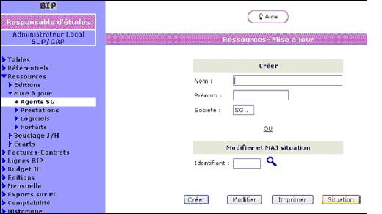

- Pour CREER un agent :
- saisissez son nom et son prénom, la société est initialisée à « SG » et n’est pas modifiable

  - Pour MODIFIER les informations se rapportant à un agent SG :
- saisissez l’identifiant Bip de l’agent SG

- Pour IMPRIMER toutes les informations (informations générales + les situations ) d’un agent :
- saisissez l’identifiant Bip de l’agent SG

- Pour gérer (créer, modifier ou supprimer) les SITUATIONs de l’agent :
- saisissez l’identifiant Bip de l’agent SG

Création d’un agent

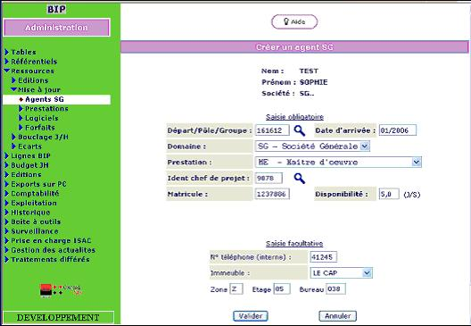

- Départ/Pôle/Groupe : saisissez le code DPG auquel sera rattaché l’agent SG. (Le DPG doit faire partie de votre périmètre d’habilitation)

- Date d’arrivée : saisissez la date mois/année à partir de laquelle l’agent SG sera
comptabilisé dans la BIP.

- Domaine : Afin de faciliter la saisie, les prestations sont regroupées par Domaine. Saisissez le domaine souhaité.

- Prestation : La liste des prestations s’initialise en fonction du Domaine choisi. saisissez la prestation attribuée à l’agent SG.

- Ident chef de projet : saisissez l’identifiant BIP du responsable hiérarchique de l’agent
SG .
- Matricule : saisissez le matricule Gerschwin de l’agent SG au format BRP (7 chiffres).

- Disponibilité : saisissez le nombre de jours de présence par semaine de l’agent SG.

- N° de téléphone : saisissez les 5 derniers chiffres du numéro de téléphone de l’agent SG. Cette information n’est pas obligatoire.

- Immeuble : saisissez les informations permettant de localiser physiquement l’agent SG. Ces informations ne sont pas obligatoires.

En appuyant sur le bouton VALIDER l’agent sera créé ainsi que sa première situation.
En appuyant sur le bouton ANNULER, l’agent SG ne sera pas créé.
Homonyme

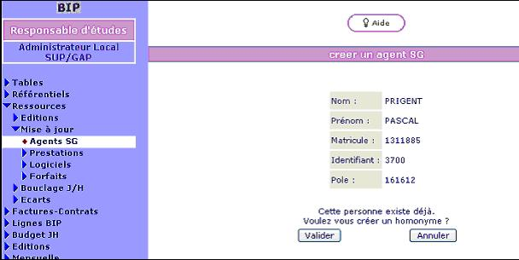

Vous pouvez créer un homonyme (agent ayant le même prénom et le même nom qu’un agent existant déjà dans la BIP). En appuyant sur le bouton Valider vous serez redirigé vers l’écran de création d’un agent.

Modification d’un agent
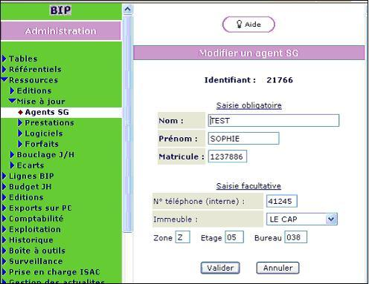
Seuls le nom, le prénom, le matricule et les informations sur la localisation physique de l’agent sont modifiables dans cet écran. Toutes les autres informations saisies lors de la création se rapportent à la situation de l’agent et sont donc modifiables dans l’écran « Situation d’un agent SG ».

Impression d’un agent SG
Cet état donne toutes les informations sur un agent.
Dans le premier cadre bleu, les informations générales sur l’agent sont éditées.
Dans le deuxième cadre bleu, les informations sur la situation actuelle de l’agent sont éditées.
Dans la dernière partie de l’édition, toutes les situations de l’agent sont éditées par ordre chronologique décroissant. Le coût HT n’a pas de signification pour un agent SG.

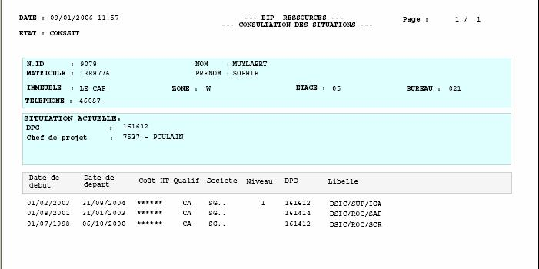

Gestion des situations d’un agent

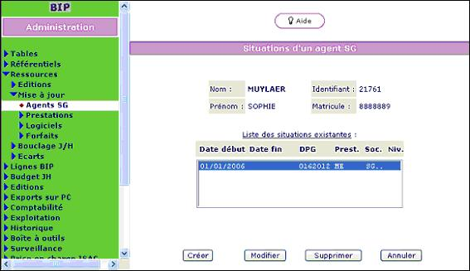

Un changement de situation peut intervenir lorsque l’agent :
- change de service, il est alors rattaché à un autre DPG
- change de métier, son code prestation est alors modifié
- change de niveau

Création/Modification d’une situation

La première situation a été créée automatiquement lors de la création de l’agent.

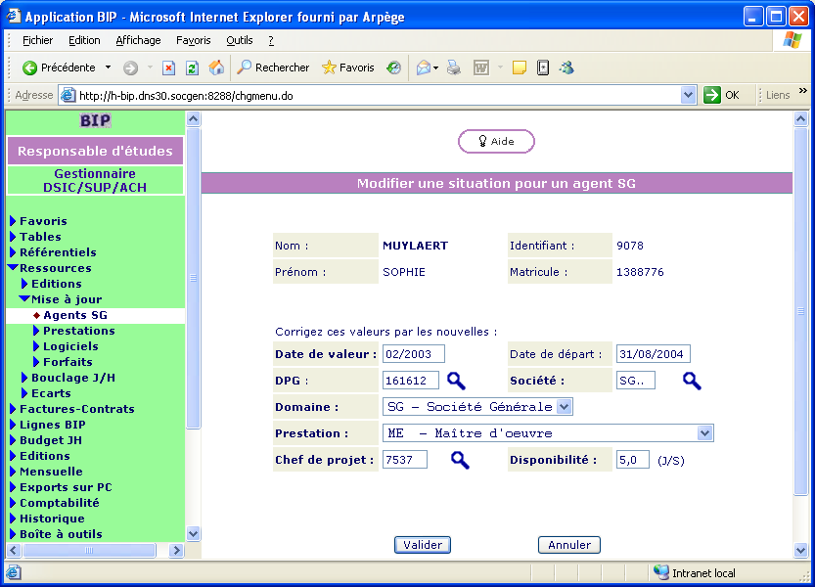

Pour une nouvelle situation, les champs sont initialisés avec les valeurs de la précédente situation.
Les champs suivent les mêmes règles que lors de la création d’un agent (§ 2.1).

- Date de valeur : elle doit être strictement supérieure à la date de départ de la situation précédente, deux situations ne pouvant se chevaucher.
- Date de départ : Ce champ n’est pas obligatoire.

Suppression de la situation d’un agent SG

Pour supprimer une situation d’un agent SG, sélectionnez la situation et appuyez sur le bouton SUPPRIMER. Un écran de validation apparaît afin de confirmer la suppression demandée.

Prestation

Cette fonction permet de gérer uniquement les prestations, soit les ressources n’appartenant pas à la SG (prestataires).

Les fonctions disponibles sont :
- Création, modification d’une prestation,
- Création, modification et suppression d’une situation d’une prestation,
- Impression des informations générales concernant une prestation ainsi que de toutes ses situations.

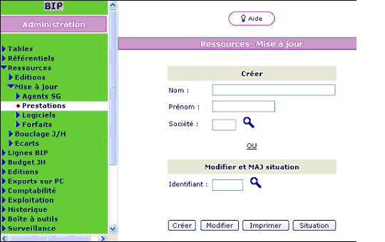

- Pour CREER une prestation :
- saisissez son nom, son prénom et la société auquel appartient la prestation

  - Pour MODIFIER les informations se rapportant à une prestation :
- saisissez l’identifiant Bip de la prestation

- Pour IMPRIMER toutes les informations (informations générales + les situations ) d’une prestation :
- saisissez l’identifiant Bip de la prestation

- Pour gérer (créer, modifier ou supprimer) les SITUATIONs d’une prestation :
- saisissez l’identifiant Bip de la prestation

Création d’une prestation
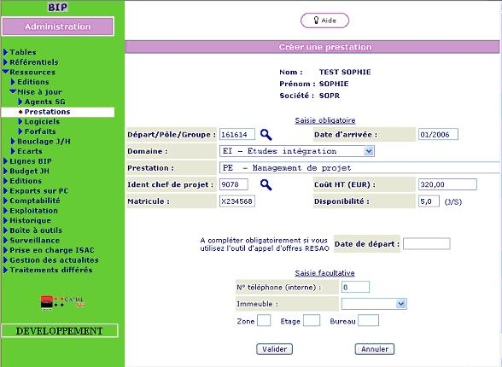

- Départ/Pôle/Groupe : saisissez le code DPG auquel sera rattachée la prestation. (Le DPG doit faire partie de votre périmètre d’habilitation )

- Date d’arrivée : saisissez la date mois/année à partir de laquelle la prestation sera
comptabilisée dans la BIP.

- Domaine : Afin de faciliter la saisie, les prestations sont regroupées par Domaine. Saisissez le domaine souhaité.

- Prestation : La liste des prestations s’initialise en fonction du Domaine choisi. saisissez la prestation.

- Ident chef de projet : saisissez l’identifiant BIP du responsable hiérarchique.

- Coût HT : saisissez le coût journalier HT de la prestation.

- Matricule : saisissez le matricule de la prestation au format « X + 6 chiffres ».

- Disponibilité : saisissez le nombre de jours de présence par semaine de la prestation.

- N° de téléphone : saisissez les 5 derniers chiffres du numéro de téléphone.

- Immeuble : saisissez les informations de localisation physique.

Modification d’une prestation

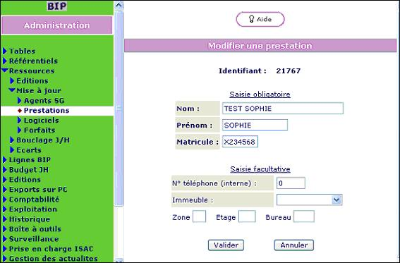

Seuls le nom, le prénom, le matricule et les informations sur la localisation physique de la prestation sont modifiables dans cet écran. Toutes les autres informations saisies lors de la création se rapportent à la situation de la prestation et sont donc modifiables dans l’écran « Situation d’une prestation ».

Impression d’une prestation

Cet état donne toutes les informations sur la prestation.
Dans le premier cadre bleu, les informations générales sur la prestation sont éditées.
Dans le deuxième cadre bleu, les informations sur la situation actuelle de la prestation sont éditées. L’antériorité indique le nombre de mois de présence de la prestation. Le numéro de contrat correspond au contrat saisi et signé entre la SG et la société de la prestation.

Dans la dernière partie de l’édition, toutes les situations de la prestation sont éditées par ordre chronologique décroissant. Le niveau n’a pas de signification pour la prestation.

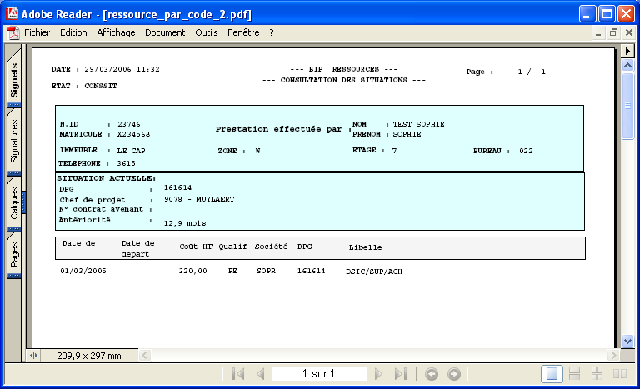

Gestion des situations d’une prestation

Un changement de situation peut intervenir lorsqu’une prestation :
- change de service, elle est alors rattachée à un autre DPG
- change de métier, son code prestation est alors modifié
- change de coût
- change de société

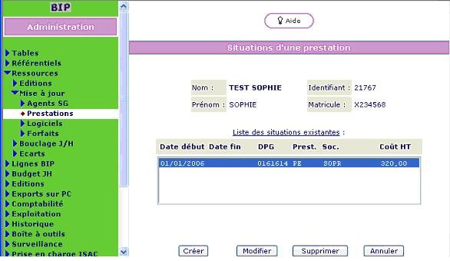

Création/Modification d’une situation d’une prestation

La première situation a été créée automatiquement lors de la création de la prestation.

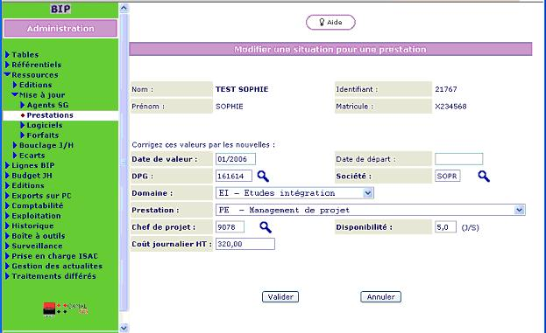

Pour une nouvelle situation, les champs sont initialisés avec les valeurs de la précédente situation.
Les champs suivent les mêmes règles que lors de la création d’une prestation (§ 3.1).

- Date de valeur : elle doit être strictement supérieure à la date de départ de la situation précédente, deux situations ne pouvant se chevaucher.
- Date de départ : Ce champ n’est pas obligatoire , mais sa saisie est fortement recommandée afin de suivre au mieux les prestations.

Suppression de la situation d’une prestation

Pour supprimer une situation d’une prestation, sélectionner la situation et appuyer sur le bouton SUPPRIMER. Un écran de validation apparaît afin de confirmer la suppression demandée.

Logiciels

Cette fonction permet de gérer uniquement les ressources de type Logiciel. Il n’est pas possible de créer d’homonyme.

Les fonctions disponibles sont :
- Création, modification d’un logiciel
- Création, modification et suppression d’une situation d’un logiciel
- Impression des informations générales concernant un logiciel ainsi que de toutes ses situations

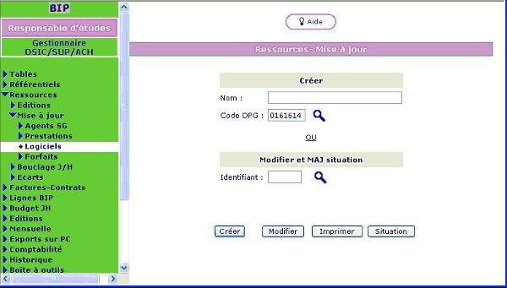

- Pour CREER une ressource de type logiciel :
- saisissez son nom et le DPG auquel elle sera rattachée

  - Pour MODIFIER les informations se rapportant à une ressource de type logiciel :
- saisissez l’identifiant Bip du logiciel

- Pour IMPRIMER toutes les informations (informations générales + les situations ) du Logiciel :
- saisissez l’identifiant Bip du Logiciel

- Pour gérer (créer, modifier ou supprimer) les SITUATIONs d’une ressource de type Logiciel :
- saisissez l’identifiant Bip du Logiciel

Création d’un logiciel
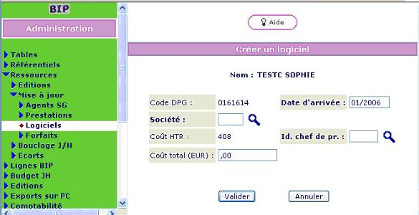

- Code DPG : saisi dans le premier écran de création, il n’est pas modifiable.

- Date d’arrivée : saisissez la date mois/année à partir de laquelle le logiciel sera
comptabilisé dans la BIP.

- Société : saisissez la société fournissant le logiciel.

- Ident chef de projet : saisissez l’identifiant BIP du responsable du logiciel.

- Coût HTR : Le coût HTR est fonction du DPG auquel est rattaché le logiciel, il est donc attribué suivant le DPG saisi pour le logiciel et il n’est pas modifiable.

- Coût total(EUR) : saisissez le coût total du logiciel.

Modification d’un logiciel

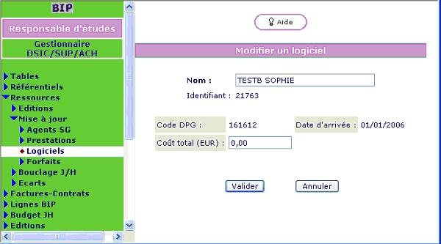

Seuls le nom et le coût total(EUR) sont modifiables dans cet écran. Toutes les autres informations saisies lors de la création se rapportent à la situation du logiciel et sont donc modifiables dans l’écran « Situations d’un logiciel ».

Impression d’un logiciel

Cet état donne toutes les informations sur le logiciel.
Dans le premier cadre bleu, les informations générales sur le logiciel sont éditées.
Dans le deuxième cadre bleu, les informations sur la situation actuelle du logiciel sont éditées. L’antériorité indique le nombre de mois de présence du logiciel à la SG. Le numéro de contrat correspond au contrat saisi et signé entre la SG et la société au quelle appartient le logiciel.

Dans la dernière partie de l’édition, toutes les situations de la prestation sont éditées par ordre chronologique décroissant. Le niveau n’a pas de signification pour le logiciel.

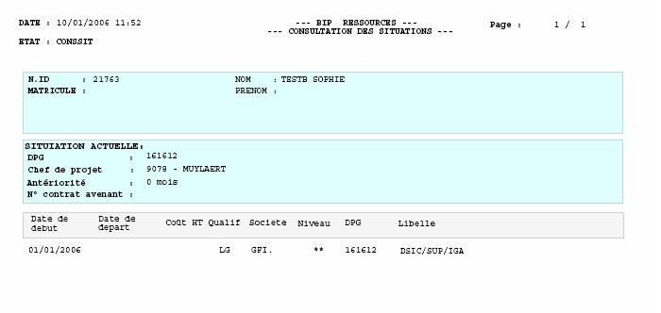

Gestion des situations d’un logiciel

Un changement de situation peut intervenir lorsqu’un logiciel :
- change de service, il est alors rattaché à un autre DPG,
- change de société fournisseur.

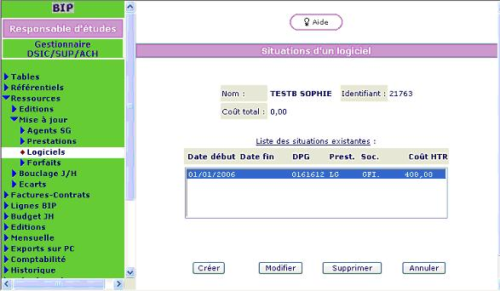

Création/Modification d’une situation d’une ressource de type logiciel

La première situation a été créée automatiquement lors de la création du logiciel.

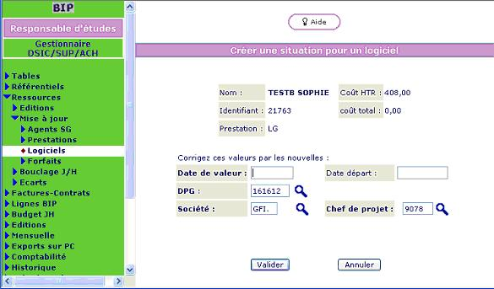

Pour une nouvelle situation, les champs sont initialisés avec les valeurs de la précédente situation.
Les champs suivent les mêmes règles que lors de la création du logiciel (§ 4.1).

- Date de valeur : elle doit être strictement supérieure à la date de départ de la situation précédente, deux situations ne pouvant se chevaucher.

- Date de départ : Ce champ n’est pas obligatoire.

Suppression de la situation d’un logiciel

Pour supprimer une situation d’un logiciel, sélectionner la situation et appuyer sur le bouton SUPPRIMER. Un écran de validation apparaît afin de confirmer la suppression demandée.

Forfaits

Cette fonction permet de gérer uniquement les ressources de type forfait. Il n’est pas possible de créer d’homonyme.

Les fonctions disponibles sont :
- Création, modification d’un forfait,
- Création, modification et suppression d’une situation d’un forfait,
- Impression des informations générales concernant un forfait ainsi que de toutes ses situations.

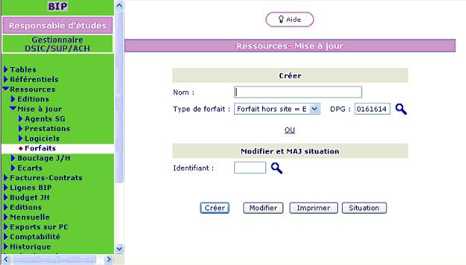

- Pour CREER une ressource de type forfait :
- saisissez son nom, le type du forfait et le DPG auquel il sera rattaché
Le type de forfait peut prendre deux valeurs :
- FS : forfait sur site réalisé dans les locaux de la SG
Ou
- FE : forfait hors site réalisé hors des locaux de la SG

  - Pour MODIFIER les informations se rapportant à une ressource de type forfait :
- saisissez l’identifiant Bip du forfait

- Pour IMPRIMER toutes les informations (informations générales + les situations ) du forfait :
- saisissez l’identifiant Bip du forfait

- Pour gérer (créer, modifier ou supprimer) les SITUATIONs d’une ressource de type forfait :
- saisissez l’identifiant Bip du forfait

Création d’un forfait

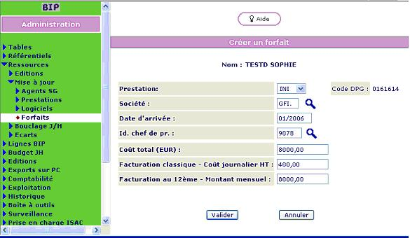

- Prestation : code qui définit le type de forfait. Les valeurs possibles sont :
FH : Forfait hors site
FS : Forfait sur site
INI : TMA initialisation
ATI : TMA intégration
MAO : TMA opérationnelle

- Code DPG : saisi dans le premier écran de création, il n’est pas modifiable

- Société : saisissez la société auquel est rattaché le forfait, elle doit être différente de «SG»
- Date d’arrivée : saisissez la date mois/année à partir de laquelle le forfait sera
comptabilisé dans la BIP.
- Id. chef de projet : saisissez l’identifiant BIP du responsable hiérarchique du forfait.

- Coût total(EUR) : saisissez le coût total du forfait.

- Facturation classique – coût journalier HT : saisissez le coût journalier HT du forfait.

- Facturation au 12ème – Montant mensuel : saisissez le 12^{ième} du montant annuel du forfait.

Modification d’un forfait

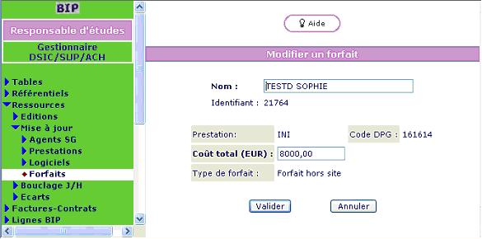

Seuls le nom et le coût total (EUR) sont modifiables dans cet écran. Toutes les autres informations saisies lors de la création se rapportent à la situation du forfait et sont donc modifiables dans l’écran « Situations d’un forfait ».

Impression d’un forfait

Cet état donne toutes les informations sur un forfait.
Dans le premier cadre bleu, les informations générales sur le forfait sont éditées.
Dans le deuxième cadre bleu, les informations sur la situation actuelle du forfait sont éditées. L’antériorité indique le nombre de mois de présence du forfait à la SG. Le numéro de contrat correspond au contrat saisi et signé entre la SG et la société au quelle appartient le forfait.

Dans la dernière partie de l’édition, toutes les situations de la prestation sont éditées par ordre chronologique décroissant. Le niveau n’a pas de signification pour le forfait.

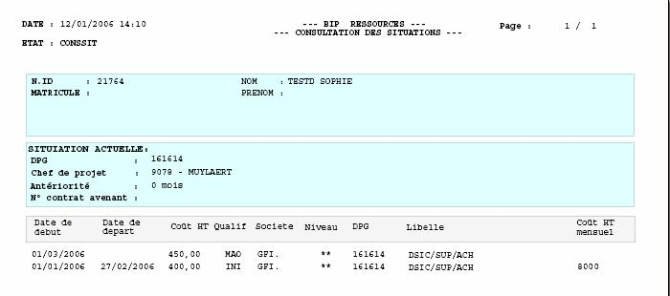

Gestion des situations d’un forfait

Un changement de situation peut intervenir lorsque le forfait :
- change de service, il est alors rattaché à un autre DPG,
- change de métier, son code prestation est alors modifié.

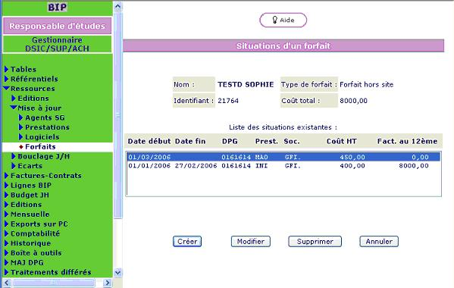

Création/Modification d’une situation

La première situation a été créée automatiquement lors de la création de l’agent.

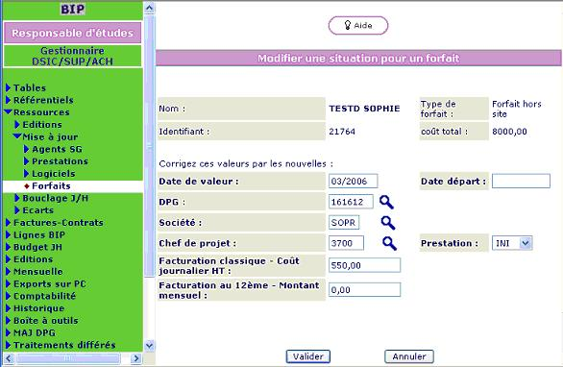

Pour une nouvelle situation, les champs sont initialisés avec les valeurs de la précédente situation.
Les champs suivent les mêmes règles que lors de la création d’un forfait(§ 5.1).

- Date de valeur : elle doit être strictement supérieure à la date de départ de la situation précédente, deux situations ne pouvant se chevaucher.
- Date de départ : Ce champ n’est pas obligatoire.

Suppression de la situation d’un forfait

Pour supprimer une situation d’un forfait, sélectionner la situation et appuyer sur le bouton SUPPRIMER. Un écran de validation apparaît afin de confirmer la suppression demandée.

Bouclages Jour/Homme

Le bouclage jours/homme a pour objet de comparer les congés et absences déclarées dans la BIP avec les congés et absences déclarés dans Gershwin. Ce traitement porte sur les absences de l’année en cours dans la BIP, depuis le 1er janvier jusqu’au dernier mois remonté.
Le traitement de comparaison est déclenché chaque mois après le traitement mensuel de remontée du consommé et la récupération du fichier Gershwin.
Ce traitement ne concerne que les ressources de type agent SG.

Validation erreurs

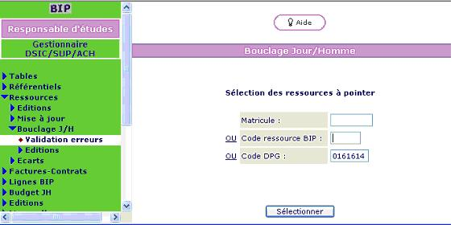

Vous pouvez saisir soit un matricule, soit un code ressource, soit un code DPG.
Vous ne pouvez faire qu'un seul choix.

- Matricule : matricule Gerschwin de l’agent au format BRP.

- Code ressource : code BIP de la ressource

- Code DPG : code du Département/Pôle/Groupe. Ce champ est initialisé par le DPG par défaut auquel vous êtes habilité

Si vous saisissez un matricule ou un code ressource, l'écran "Liste des anomalies" apparaît directement sinon vous devez passer par un écran intermédiaire listant les ressources correspondant au DPG choisi.

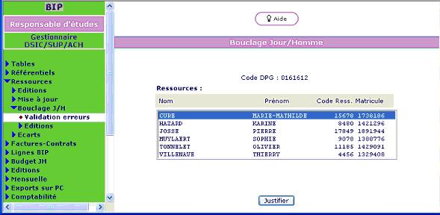

- En appuyant sur la touche Justifier, vous accédez à la liste des anomalies pour l’agent sélectionné

- Liste des anomalies survenues pour un agent SG.

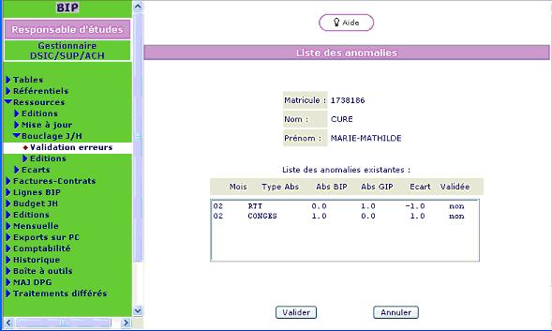

- Les anomalies sont validées une par une. Afin de valider un anomalie, vous devez d’abord la sélectionner.

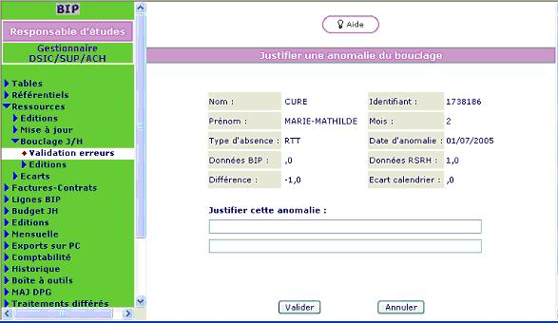

- Vous devez entrer un message afin de justifier l’anomalie

- En appuyant sur Valider et après confirmation de la saisie de votre justification., l’anomalie est topée à « OUI ».

